世成科技榮獲2024鄧白氏中小企業菁英獎「永續卓越獎」
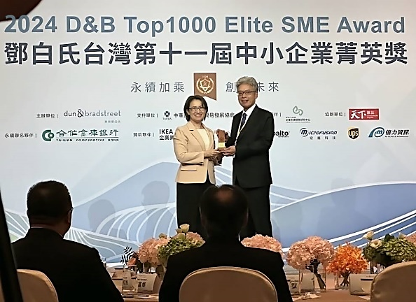
2024年美商鄧白氏台灣中小企業菁英獎頒獎典禮上，世成科技憑藉在永續發展領域的傑出表現，從146萬家台灣中小企業脫穎而出，榮獲「永續卓越獎」，成為全台僅有20間獲獎廠商之一。頒獎儀式由副總統蕭美琴親自頒獎，世成科技由總經理劉尚德代表領取這項殊榮。
隨著全球對與永續發展的重視程度日益提升，鄧白氏國際市場首席營運長鮑文安表示，「ESG表現優異的企業，往往能獲得更好的財務績效，從今年的獲獎企業來看更充分印證企業永續發展與財務績效的正向連動，這是雙贏。」副總統蕭美琴更讚許得獎企業是數位、淨零雙軸轉型的優質典範，並指出「中小企業的兩大議題，包含AI數位升級及淨零減碳的永續經營，在座獲獎企業的轉型之路走得比較前面，希望透過今天的表揚活動，讓其他中小企業看到成功的典範。」
此次獲獎反映了世成科技在公司治理方面的卓越成果。其自主開發的Netask協同管理系統，大幅減少企業的紙張使用，為減少碳排做出貢獻，已然成為公司內部數位化轉型的關鍵工具，協助企業高效管理專案、監控流程並提高團隊協作能力。
世成科技的成功不僅展現了在數位化與公司治理上的優異表現，還與政府的永續政策不謀而合。未來，仍以「永續發展」為核心策略，持續協助產業升級與深度轉型，為社會與經濟創造更多價值。

